Kaip rašyti mokymosi dienoraštį
Mokymosi dienoraštis yra naudingas mokymosi apmąstymui ir sprendimui, ką keisti. Mes siūlome tam tikrą struktūrą, kuri padės aprašyti jūsų mintis ir jausmus. Kviečiame ne tik užrašinėti mintis, bet ir braižyti, piešti. Dešinėje pusėje palikome vietos jūsų piešiniams ar schemoms, struktūroms ar šiaip pabraižymams. Tai ypač svarbu vaizdinio stiliaus mokiniams. Pasidaryti daugiau vietos galite tiesiog įterpdami papildomas eilutes. Nesijaudinkite dėl piešinių ar brėžinių kokybės, tai nesvarbu. Piešimas ir braižymas padės sutvarkyti mintis ir jausmus bei padės rašyti.

Jei iš tiesų norite pakasti savo mokėjimą mokytis, siūlome rašyti dienoraštį kiekvieną dieną bent tris savaites iš eilės. Tai padės suformuoti mokymosi apmąstymo įprotį. Vėliau galėsite tai daryti kartą ar du kartus per savaitę. Suprantama, mokymosi dienoraščio rašymas atima laiko ir reikalauja pastangų, ypač pradžioje. Tačiau, prašome, būkite kantrūs, užsispyrę ir priverskite save tai daryti. Mokymosi dienoraščio rašymas yra svarbi mokėjimo mokytis gerinimo priemonė.

Dienoraštyje nereikia rašyti ilgų tekstų, tai turėtų būti trumpai užrašytos svarbiausios mintys ir jausmai.

Pažiūrėkite į mokymosi dienoraščio pavyzdį:

Mokymosi dienoraščio pavyzdys

Šiandien aš išmokau:  Nerašykite ilgos istorijos, ko šiandien mokėtės, o tik tai, ko išmokote:  Išmokau, kaip apskaičiuoti trikampio plotą.  Supratau, kaip ji man gali padėti gyvenime. | 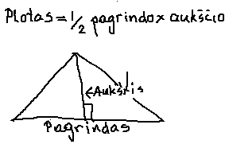
Mano mintys ir jausmai:  Aprašykite mokymosi metu kilusias mintis ir jausmus:  Mano pirma mintis buvo „Kam man reikia žinoti, kaip apskaičiuoti tą trikampio plotą?“  Tada prisiminiau, kad vieną kiemo dalį norėjau iškloti plytelėmis. Ji kaip tik buvo trikampio formos ir nežinojau, kaip nustatyti plotą, kad galėčiau nusipirkti reikiamą kiekį plytelių. | Mano kiemas ir plotas, kurą norėjau iškloti plytelėmis.
Tai buvo gerai (man patiko):  Aprašykite, kas šiame mokymesi buvo gerai, jums patiko:  Mokytojas paaiškino trikampio ploto formulės naudingumą parodydamas trikampius mūsų aplinkoje, net klasėje.  Mokytojas nubraižė palėpės sieną su langu ir paklausė, kiek rulonėlių tapetų reikės nusipirkti sienai ištapetuoti. Iš šio pavyzdžio me supratome, kad, nežinodami, kaip apskaičiuoti trikampio plotą, negalėsime įvertinti, kiek jų reikės.  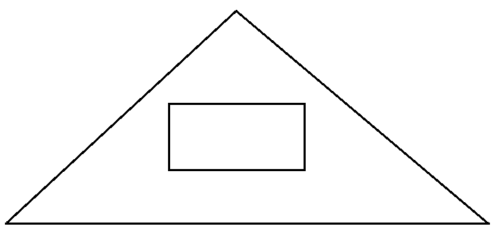 | Tai buvo ne taip gerai ir aš vis dar nesuprantu:  Mokytojas uždavė suskaičiuoti įvairių trikampių plotus, bet man būtų įdomiau apskaičiuoti kokių nors konkrečių trikampių iš aplinkos plotus, pavyzdžiui tos palėpės sienos plotą.  Aš norėjau papasakoti tą savo istoriją apie kiemo išklojimą plytelėmis kaip pavyzdį, bet mokytojas pasakė, kad nėra laiko. Šie tiek sugadino nuotaiką.  Man liko neaišku, ar formulė tinka bet kokios formos trikampiui, pavyzdžiui, ir tokiam.  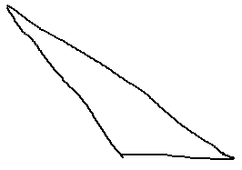
Šie dalykai man padėjo mokytis:  Supratimas, kaip tai pritaikyti, kam to reikia..  Pavyzdžiai iš gyvenimo.  Brėžiniai.  Mano paties istorija apie kiemo išklojimą plytelėmis. | Šie dalykai man trukdė:  Abstraktūs trikampiai, nesusiję su realiomis gyvenimo situacijomis.  Tai, kad man neleido pasidalinti savo patirtimi, pavyzdžiu.
Kaip gerinsiu savo mokėjimą mokytis:
Bendrai:
Stengsiuosi įsivaizduoti, kaip tai, ko mokomės, galima panaudoti, pritaikyti gyvenime.
Klausiu mokytojo, kam to reikia, kaip tai panaudoti gyvenime.
Išbandysiu tai, ko mokėmės realiose gyvenimo situacijose įsitikinti, kaip tai veikia.
Papasakosiu kitiems apie savo mintis ir patirtis.
Konkrečiai:
Paklausiu mokytojo, ar formulė tinka bet kokios formos trikampiams.

